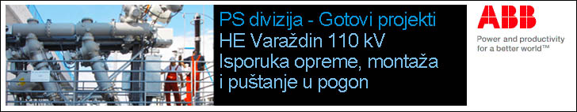

Divizija Sustavi u energetici (PS Division), lipanj 2012., HE Varaždin

PS-ovci potpisali novi ugovor vrijedan

10 milijun kuna

Na najuzvodnijoj i najstarijoj dravskoj hidroelektrani **Hidroelektrana Varaždin** snage 94 MW završen je jedan od najvećih zahvata do sada - rekonstrukcija, odnosno zamjena rasklopnog postrojenja 110 kV i električnih zaštita, uz rekonstrukciju i sanaciju pripadajućeg građevinskog dijela

 

Rasklopno postrojenje 110 kV je u neprekidnom pogonu već 37 godina, od 1975., pa ga je zbog dotrajalosti i ograničene funkcionalnosti bilo neophodno zamijeniti, a krajem prošle godine je započela rekonstrukcija.

Ovo nije bila uobičajena zamjena, nego se težilo suvremenom postrojenju s novim tehnologijama koje poboljšavaju funkcionalnost i kvalitetu uvođenjem dodatnih sklopnih aparata. Očekivani životni vijek je 40 godina čemu će doprinijeti naša **PS ekipa predvođena Višićem - Jura, Tkalčić, Duvnjak i Rimac.**

 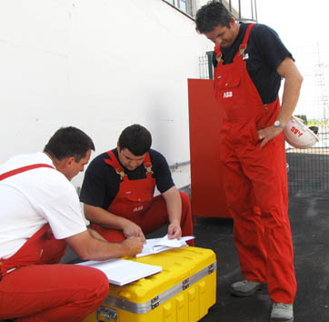

Opis ABB-ovog posla:

• Isporuka opreme i radova na rekonstrukciji 110 kV rasklopnog postrojenja strojarnice HE Varaždin

•Zamjena 110 kV AIS postrojenja novim PASS postrojenjem

•Ugradnja kabela 110 kV za spoj HE Varaždin na prijenosnu mrežu

•Zamjena sustava zaštita postrojenja 110 kV

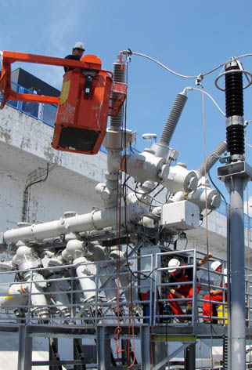 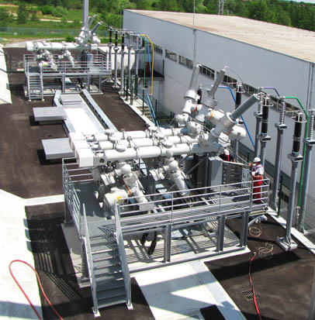

**[Povežite se s PS-ovcima --->](mailto: Darijo.jarak@hr.abb.com; drago.voncina@hr.abb.com; nina.dusper@hr.abb.com; velibor.salopek@hr.abb.com; mario.sargac@hr.abb.com; zlatko.marinovic@hr.abb.com; branko.majer@hr.abb.com; sergio.gazzari@hr.abb.com; mladen.rakic@hr.abb.com; bruno.stambak@hr.abb.com; zarko.peles@hr.abb.com; tihan.crnosija@hr.abb.com;)**

|  |  |
| --- | --- |
|  | **Mersiha Velic** Communication Manager Communication Ulica grada Vukovara 284 10000, Zagreb, Croatia, HR Phone: +385 1 2580 874 Telefax: +385 1 6195 111 Mobile: +385 91 2383 502 email: [mersiha.velic@hr.abb.com](mailto:mersiha.velic@hr.abb.com) |